项目名称：重庆钢铁4#连铸机改造项目职业病危害控制效果评价
项目编号：CQAK2023613
用人单位 | 名称：重庆钢铁股份有限公司
用人单位 | 地址：重庆市长寿区江南镇
用人单位 | 联系人：彭工
现场调查 | 技术人员名单：唐龙、杜博
现场调查 | 时间：2023.9.1
现场调查 | 用人单位陪同人：彭工
现场采样和检测 | 技术人员名单：胡邻以、唐龙
现场采样和检测 | 时间：2023.9.6-2023.9.8
现场采样和检测 | 用人单位陪同人：彭工
现场标志物照片 | 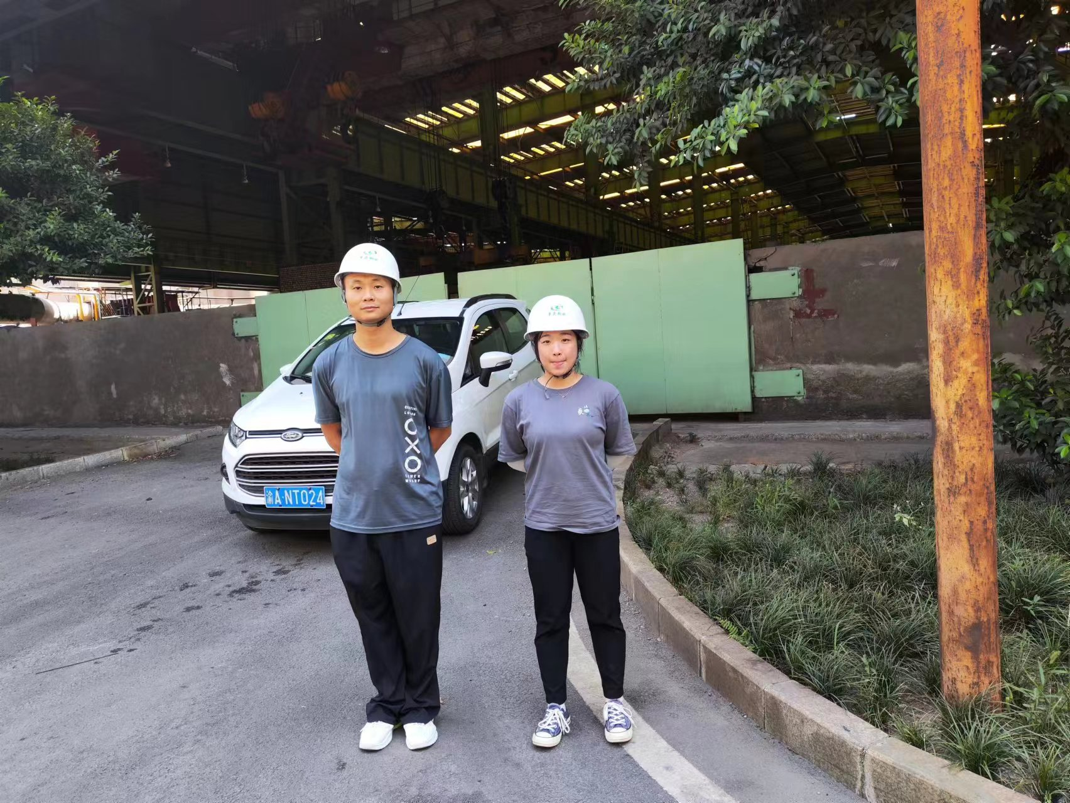
现场调查照片
现场采样和检测照片

